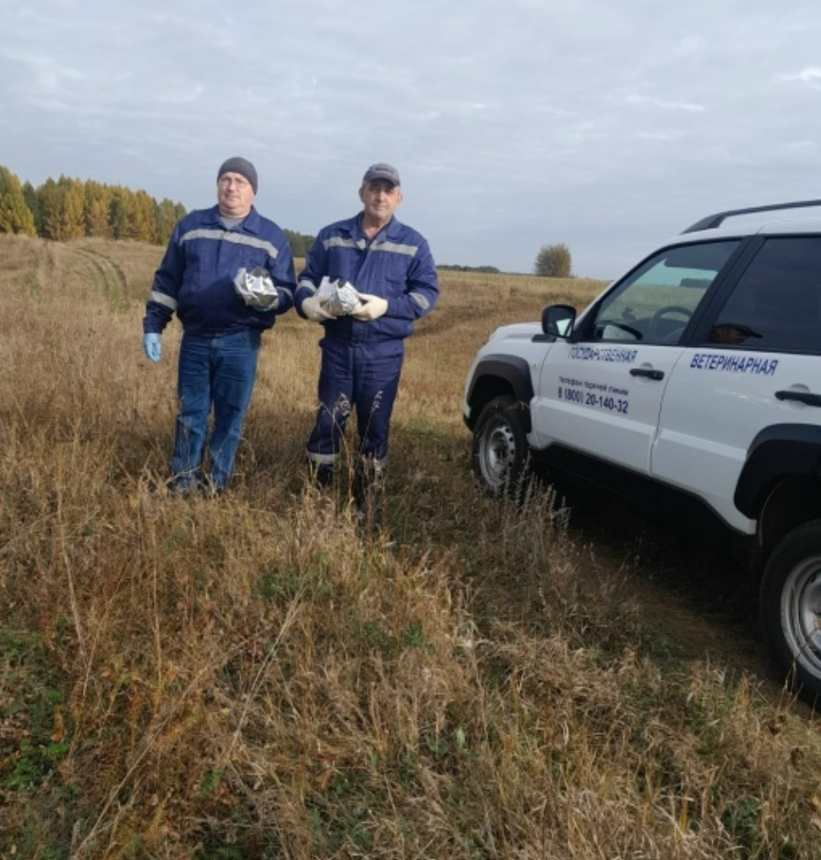
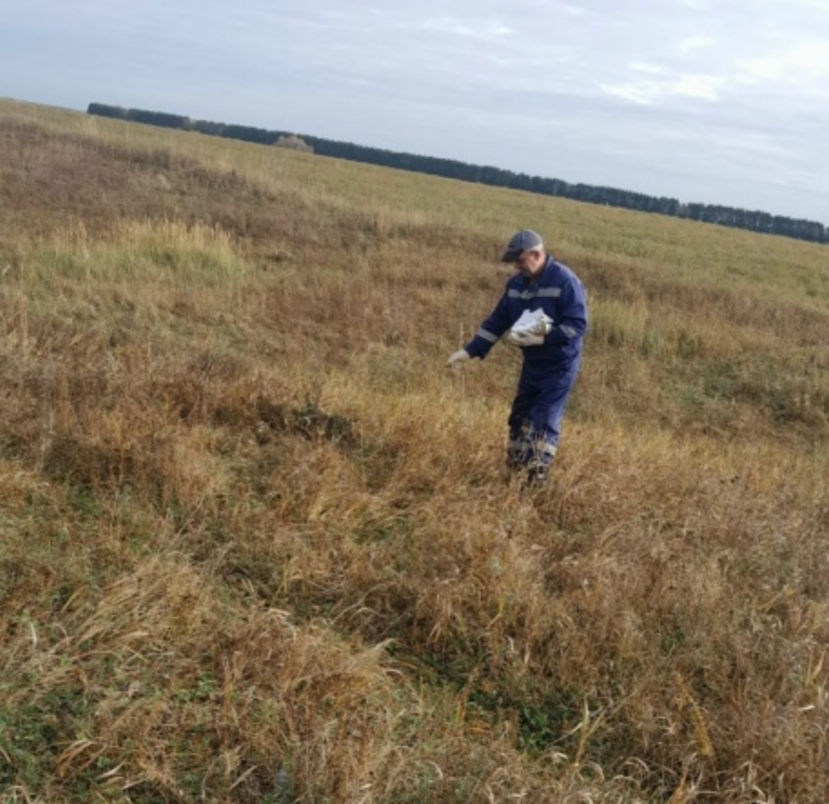
Специалисты Алькеевского ветеринарного объединения продолжают распространение оральной вакцины против бешенства, предназначенной для популяций диких плотоядных животных. Данная мера профилактики направлена на минимизацию риска распространения опасного вирусного заболевания, представляющего значительную угрозу для здоровья человека и животных.

